1. **工具介绍及使用准备**

**工具功能：**将DAE转SHP后的底面数据H_poly.shp进行漏蓝检查

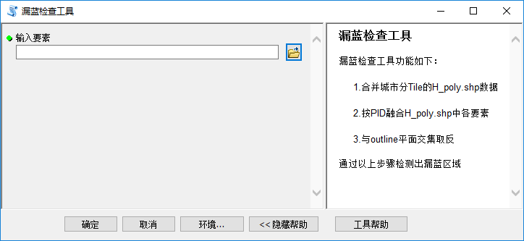

**使用准备：**将检查工具复制到任一文件夹，在ArcGIS中目录中刷新可见。

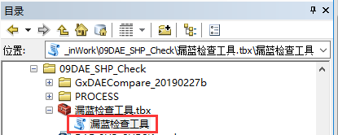

点选工具，右键属性，设置脚本文件的路径编辑。

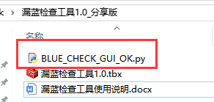

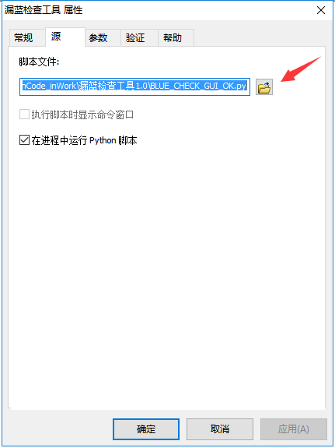

确定后，右键打开工具，界面如下。即可使用。



1. **检查环境准备**

在使用工具前：

1、需要新建好以大写英文城市名命名的文件夹，确保数据所在路径为全英文，见下图1。

2、准备好已由DAE转换成shp的待查数据，数据所在文件夹命名为：DAE_SHP，见下图2。

做好以上准备后，便可以使用工具。

3、放置好城市提交范围的GRID平面坐标tile。

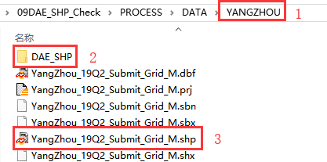

1. **开始检查**

在输入要素处选择上图中1所指文件夹，点击确定开始检查。检查完成后，过程及结果数据也存储在此文件夹中。

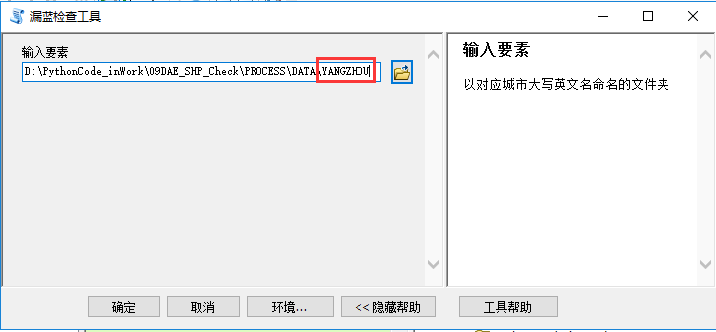

1. **结果确认**

当工具运行成功后，漏蓝检查结果存储在BLUE图层中。可以综合其他图层对漏蓝区域进行定位修改。

MERGE：城市分Tile的H_poly.shp合并成果

DESSOLVE：按PID融合后的成果

SYMDIFF：包含Outline范围外建筑数据部分的漏蓝数据

BLUE：城市提交范围内的漏蓝数据

在BLUE图层中，FTYPE为空GID为0的为漏蓝数据，包含因GID为空而无法切出的道路，以及其他漏蓝缝隙；其他PID不为0的为边界处冗数据，请忽略。



